Pirkimo sąlygų 2 priedas „Techninė specifikacija“

TECHNINĖ SPECIFIKACIJA
MOKYKLINIAI BALDAI
1. Perkančioji organizacija – Alytaus r. Butrimonių gimnazija (toliau – Perkančioji organizacija), juridinio asmens kodas 190244763, adresas: Draugystės g. 1, Butrimonys, Alytaus r., tel. +370 315 61386, el. paštas rastine@butrimoniumokykla.lt.
2. Pirkimo objektas – mokykliniai baldai (toliau – prekės).
3. Prekių pristatymo vieta – Draugystės g. 1, Butrimonys, Alytaus r.
4. Prekes apima mokyklinių baldų pristatymas, montavimas ir paruošimas darbui.
5. Visų siūlomų prekių naudojimo garantijos trukmė, jeigu nenurodyta kitaip šio dokumento žemiau pateikiamose perkamų prekių specifikacijose, turi būti ne mažesnė kaip 24 mėnesiai nuo prekių perdavimo–priėmimo akto pasirašymo dienos.
6. Perkamoms prekėms keliami minimalūs aplinkos apsaugos kriterijai:

Eil. Nr. | Perkamoms prekėms keliami minimalūs aplinkos apsaugos kriterijai | Prekių atitiktį aplinkos apsaugos kriterijų reikalavimams įrodančius dokumentus tiekėjai turi pateikti pristatant prekes Pirkėjui).
1. | Ne mažiau kaip 80 proc. balduose naudojamos medienos, medienos medžiagų ir gaminių turi būti iš miškų, sertifikuotų naudojant FSC21 ar PEFC22 miškų sertifikavimo sistemas arba lygiavertes sertifikavimo sistemas | a) Galiojantis FSC®100 arba PEFC, arba kitas darnaus miškų ūkio standarto sertifikatas, arba  b) Pripažintos įstaigos arba paskelbtosios (notifikuotos)  institucijos atlikto bandymo protokolas, tyrimų ataskaita ar  pažyma, arba  c) kiti lygiaverčiai įrodymai.
2. | visos plastikinės dalys, kurių masė ≥ 50 g, turi būti paženklintos kaip tinkamos perdirbti pagal LST EN ISO 11469; | a) Ekologinis ženklas Nordic Swan arba kitas I tipo ekologinis  ženklas (sertifikatas), kuris įrodytų, kad visos plastikinės dalys,  kurių masė ≥ 50 g, yra paženklintos kaip tinkamos perdirbti  pagal nurodytą standartą, arba  b) pripažintos įstaigos arba paskelbtosios (notifikuotos)  institucijos atlikto bandymo protokolas, tyrimų ataskaita ar  pažyma, arba  c) gamintojo techniniai dokumentai, arba  d) saugos duomenų lapas, arba  e) kiti lygiaverčiai įrodymai.
3. | Paviršiams dengti naudojamuose  produktuose:  4.1. neturi būti pavojingų cheminių  medžiagų, klasifikuojamų priskiriant bet kurią iš nurodytų pavojingumo frazę pagal Reglamentą (EB) Nr. 1272/2008;  4.2. neturi būti daugiau kaip 5 proc. masės lakiųjų organinių junginių (LOJ);  4.3. neturi būti chromo (VI) junginių;  4.4. formaldehido išmetamieji teršalai  neturi viršyti 0,05 ppm. | a) Ekologinis ženklas European Ecolabel arba Nordic Swan, arba  kitas I tipo ekologinis ženklas (sertifikatas), kuris įrodytų, kad paviršiams naudojamuose produktuose nėra/neviršija reikalavime nurodytų medžiagų, arba  b) pripažintos įstaigos arba paskelbtosios (notifikuotos) institucijos bandymų protokolas, tyrimų ataskaita ar pažyma arba  c) gamintojo techniniai dokumentai, arba  d) saugos duomenų lapas, arba  e) gamintojo ar tiekėjo deklaracija (pateikiant objektyvius įrodymus), arba  f) kiti lygiaverčiai įrodymai.
5. | Prekių pakuotės | Jeigu prekės tiekiamos ar perduodamos Pirkėjui antrinėje pakuotėje, antrinės pakuotės turi būti laikytinos perdirbamosiomis pakuotėmis pagal Lietuvos Respublikos mokesčio už aplinkos teršimą įstatymo nuostatas arba daugkartinio naudojimo pakuotes (talpas). Tiekėjas patiekdamas Prekes Pirkėjui, pateikia Prekės pakuotės tinkamumą perdirbti (perdirbamumą) arba daugkartinio naudojimo pakuotės (talpos) patvirtinančius dokumentus (pavyzdžiui, pakuotės aprašymo dokumentą, techninį dokumentą, dokumentą iš akredituotų laboratorijų ar pakuočių atliekų perdirbėjų, ar eksportuotojų iš tvarkytojų sąrašo, ar kitus lygiaverčius objektyvius įrodymus).

7. Tiekėjai gali siūlyti baldus, kurių matmenys, medžiagos ir konstrukcijos atitinka reikalavimus su galima matmenų paklaida ne didesnė negu ± 5 proc.
8. Reikalavimai prekėms:
8.1. Mokinio stalas, 79 vnt.

Eil. Nr. | Parametras | Reikalavimas
1. | Stalviršio matmenys | 750 x 650 mm
2. | Stalviršis | Stalviršis turi būti pagamintas iš 19 mm melamino derva dengtos medžio drožlių plokštės su besiūle saugumo briauna iš poliuretano (PUR) arba lygiavertės medžiagos. Turi būti galimybė pasirinkti iš ne mažiau 4 spalvų.
3. | Forma, rėmas | Stalo rėmas C formos iš milteliniu būdu dengto plieninio vamzdžio su asimetriškai išdėstytomis kojomis (konsolinė konstrukcija) ant plieninių slidžių su apsauga nuo smūgių. Visi plieniniai vamzdžiai turi būti apvalaus profilio, galimybė pasirinkti iš ne mažiau 5 spalvų.
4. | Stalo aukštis | Turi būti reguliuojamas rankenėle nuo 565 mm iki 820 mm.
5. | Pavyzdinė vizualizacija | 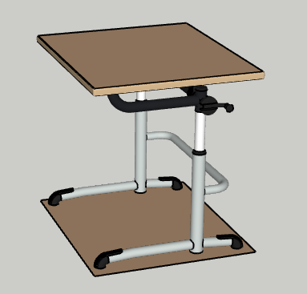

8.2. Mokinio stalas, 30 vnt.

Eil. Nr. | Parametras | Reikalavimas
1. | Stalviršio matmenys | 70-66 cm
2. | Stalviršis | Stalviršis turi būti pagamintas iš melamino derva dengtos 19 mm medžio drožlių plokštės su priklijuota plastikine briauna, užapvalintais kampais.
3. | Forma, rėmas | Stalviršis turi būti asimetriškas, daugiakampio formos. Stalai turi būti pritaikyti individualiam mokymuisi bei mokymuisi grupėmis (nuo 2-5 mokinių grupėse).  Stalo rėmas turi būti iš plieno rėmo ir suvirintų vamzdinių plieninių stalo kojų, padengtų spalvotais epoksidiniais milteliais.  Turi būti galimybė vieną ant kito sukrauti ne mažiau nei 5 stalus.
4. | Stalo aukštis | Turi būti galimybė stalo aukštį rinktis iš ne mažiau kaip 5 dydžių.
5. | Pavyzdinė vizualizacija | 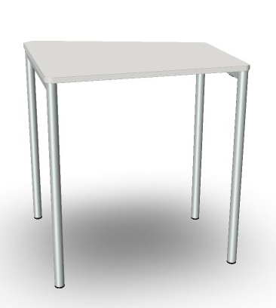  

8.3. Mokinio stalas, 30 vnt.

Eil. Nr. | Parametras | Reikalavimas
1. | Stalviršio matmenys | 70x50 cm
2. | Stalviršis | Stalviršis turi būti pagamintas iš 19 mm MDF plokštės. Stalviršis turi būti su apvalintais polipropileno kraštais.  Stalviršyje turi būti integruotas lovelis rašikliui ar kitoms priemonėms pasidėti. Po stalviršiu turi būti metalinė lentynėlė pasidėti daiktams.
3. | Forma, rėmas | Stalo rėmas turi būti T formos (taip kaip nurodyta pavyzdyje), metalinė konstrukcija, dažyta epoksidiniu poliesteriu. Stalo atraminės kojos turi būti su apsaugomis.
4. | Stalo aukštis | Turi būti užtikrinta galimybė stalo aukštį rinktis iš ne mažiau kaip 3 dydžių.
5. | Pavyzdinė vizualizacija | 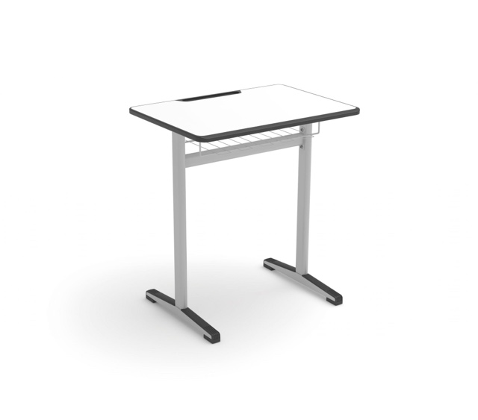

8.4. Mokytojo stalas, 8 vnt.

Eil. Nr. | Parametras | Reikalavimas
1. | Stalviršio matmenys | 1300 x 650 mm
2. | Stalviršis | Stalviršis turi būti pagamintas iš 19 mm melamino derva dengtos medžio drožlių plokštės su klijuoto plastiko kraštu.
3. | Forma, rėmas | Stalas turi būti su integruota mokytojo spintele, montuojama po stalviršiu. Turi būti galimybė pasirinkti kurioje pusėje bus mokytojo spintelė.  Stalo rėmas, sudarytas iš vientiso stačiakampio plieno apvado su suvirintomis stalo kojomis, pagamintomis iš apvalaus vamzdinio plieno. Stalo rėmas turi būti nudažytas milteliniu būdu, turi būti galimybė pasirinkti iš ne mažiau 5 spalvų.
4. | Stalo aukštis | Turi būti galimybė pasirinkti stalo aukštį nuo 740 iki 760 mm
5. | Pavyzdinė vizualizacija | 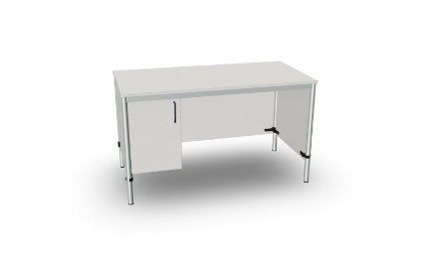

8.5. Trivietis stalas, 1 vnt.

Eil. Nr. | Parametras | Reikalavimas
1. | Stalviršio matmenys | 123 x115 cm (taip kaip nurodyta pavyzdyje)
2. | Stalviršis | Stalviršis turi būti pagamintas iš 19 mm medienos plaušų plokštės (MDF).
3. | Forma, rėmas | Stalviršis turi būti apskritimo formos su 3 išpjovomis. Stalo rėmas (kojos) turi būti gaminamas iš milteliniu būdu dažyto metalo. Stalo kojos turi būti reguliuojamo aukščio.  Stalas turi sverti ne daugiau kaip 34 kg, tam, kad būtų lengva transportuoti.
4. | Stalo aukštis | Aukštis turi būti reguliuojamas diapazone nuo 650 mm iki 760 mm.
5. | Pavyzdinė vizualizacija | 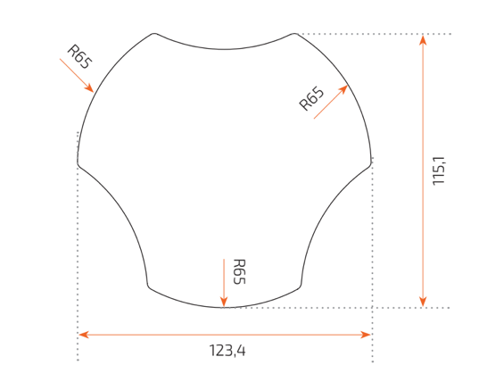

8.6. Mokinio kėdė, 79 vnt.

Eil. Nr. | Parametras | Reikalavimas
1. | Sėdimoji dalis | Turi būti pagaminta iš dvigubos sienelės struktūruoto polipropileno arba lygiaverčio.
2. | Atrama | Turi būti anga kėdei perkelti.
3. | Kojos | Kėdės pagrindas turi būti pagamintas iš aliuminio, žvaigždės formos, taip kaip parodyta pavyzdyje (be ratukų).
4. | Sąlytis su grindimis | Turi būti plastikinės apsaugos kėdės kojoms nuo grindų braižymo.
5. | Kėdės aukštis | Kėdė turi būti reguliuojamo aukščio ne mažesnio diapazono nei 34 – 43 cm.
6. | Pavyzdinė vizualizacija | 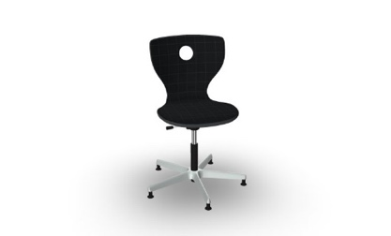

8.7. Mokinio kėdė, 3 vnt.

Eil. Nr. | Parametras | Reikalavimas
1. | Sėdimoji dalis | Kėdės korpusas turi būti ergonomiškas vientisos konstrukcijos, pagamintas iš polipropileno arba lygiaverčio, tvirtinamas ant metalinio rėmo. Turi būti galimybė pasirinkti kėdės korpuso spalvą iš ne mažiau kaip 8 spalvų.
2. | Atrama | Turi būti anga kėdei perkelti ir galimybė kėdes dėti vieną ant kitos.
3. | Kojos | Rėmas turi būti vientisos konstrukcijos su 4 kojelėmis, gaminamas iš milteliniu būdu dažyto metalo.
4. | Sąlytis su grindimis | Turi būti plastikinės apsaugos kėdės kojoms nuo grindų braižymo.
5. | Kėdės aukštis | Turi būti užtikrinta galimybė kėdės aukštį rinktis iš ne mažiau kaip 3 dydžių.
6. | Pavyzdinė vizualizacija | 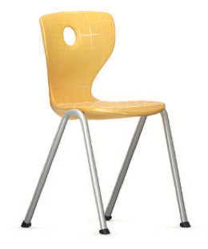

8.8. Mokinio kėdė, 30 vnt.

Eil. Nr. | Parametras | Reikalavimas
1. | Sėdimoji dalis | Kėdės matmenys – plotis 430 mm
2. | Atrama | Kėdės korpusas turi būti ergonomiškas, vientisos konstrukcijos, pagamintas iš polipropileno arba lygiaverčio, tvirtinamas ant metalinio rėmo. Turi būti galimybė pasirinkti kėdės korpuso spalvą ne mažiau kaip iš 4 variantų. Turi būti galimybė kėdę pakabinti ant stalviršio.
3. | Kojos | Rėmas turi būti vientisos konstrukcijos, ,,C‘‘ formos, gaminamas iš milteliniu būdu dažyto metalo.
4. | Sąlytis su grindimis | Turi būti plastikinės apsaugos kėdės kojoms nuo grindų braižymo.
5. | Kėdės aukštis | Turi būti užtikrinta galimybė kėdės aukštį rinktis iš ne mažiau kaip 2 dydžių.
6. | Pavyzdinė vizualizacija | 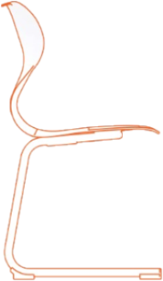

8.9. Kėdė, 38 vnt.

Eil. Nr. | Parametras | Reikalavimas
1. | Sėdimoji dalis | Turi būti pagaminta iš dvigubos sienelės struktūruoto polipropileno arba lygiaverčio.
2. | Atrama | Turi būti anga kėdei perkelti.
3. | Kojos | Kėdės pagrindas turi būti pagamintas iš aliuminio, žvaigždės formos, taip kaip parodyta pavyzdyje (be ratukų).
4. | Sąlytis su grindimis | Turi būti plastikinės apsaugos kėdės kojoms nuo grindų braižymo.
5. | Kėdės aukštis | Kėdė turi būti reguliuojamo aukščio ne mažesnio diapazono nei 43 – 55 cm.
6. | Pavyzdinė vizualizacija

